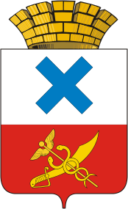

Дума Муниципального образования город Ирбит
Седьмой созыв
____________________ заседание

РЕШЕНИЕ

от . .2020 №
г. Ирбит

Об отчете о результатах деятельности главы Муниципального образования город Ирбит, деятельности администрации Муниципального образования город Ирбит и иных подведомственных органов местного самоуправления за 2019 год

Заслушав и обсудив представленный главой Муниципального образования город Ирбит отчет о результатах своей деятельности, деятельности администрации Муниципального образования город Ирбит и иных подведомственных органов местного самоуправления за 2019 год, в соответствии со статьями 35,36 Федерального закона от 06.10.2003 г. № 131-ФЗ «Об общих принципах организации местного самоуправления в Российской Федерации», Дума Муниципального образования город Ирбит
РЕШИЛА:
- Отчет о результатах деятельности главы Муниципального образования город Ирбит, деятельности администрации Муниципального образования город Ирбит и иных подведомственных органов местного самоуправления за 2019 год принять к сведению (прилагается).
2. Деятельность главы Муниципального образования город Ирбит и деятельность администрации Муниципального образования город Ирбит в 2019 году признать _______________.
3. Настоящее решение вступает в силу с момента принятия.
4. Настоящее решение опубликовать в общественно-политической газете «Восход», решение с полным текстом отчета разместить на официальном сайте Думы Муниципального образования город Ирбит (www.irbitduma.ru) и администрации Муниципального образования город Ирбит (www.moirbit.ru).

Председатель Думы Муниципального образования город Ирбит П.Н.Томшин

